https://www.facebook.com/Булочная-Крендель-790295707691551/
https://www.instagram.com/krendelbuloshnaya/
https://www.krendel.od.ua/
т.063-549-40-40 т.096-549-40-40

Прайс
№ | Найменування продукції | Ціна грн. | Склад
 | Без глютену
1. | Гречаники0,1кг | 74 | Борошно зеленої гречки, льняне борошно, оливкова олія, сіль (може містити не значні сліди глютену). | 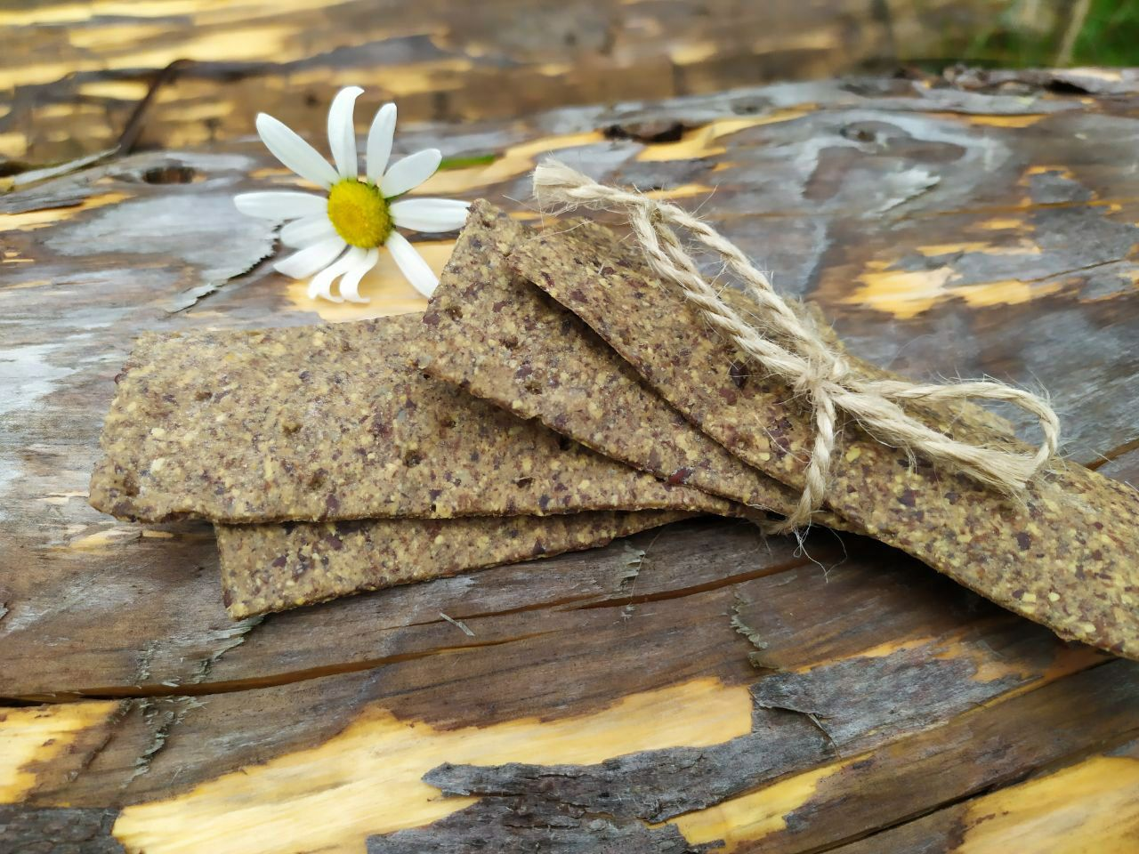
 | Для вегетаріанців
2. | Мультизлаковый батон 0,25кг  (Без промислових дріжджів на заквасці) | 38 | Цільнозерновий батон на пшеничній заквасці з додаванням льону, кунжуту, мака, насіння соняшника та моркви. | 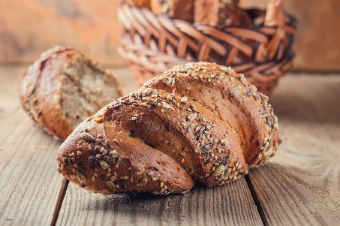
4. | Хліб Льняний  (Без промислових дріжджів на заквасці) | 52 | Бездріжджовий хліб на цільнозерновому борошні з додаванням льону на пшеничній заквасці | 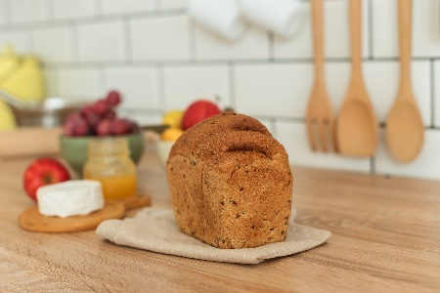
5. | Гамбургер льняний шрот (Без промислових дріжджів на заквасці) | 16 | Гамбургерова булочка на пшеничній заквасці + цільнозернове борошно і льняне борошно | 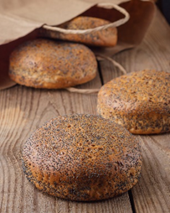
7. | Хліб Медовый  (Без промислових дріжджів на заквасці) | 38 | Пшеничний бездріжджовий хліб на пшеничній заквасці з медом | 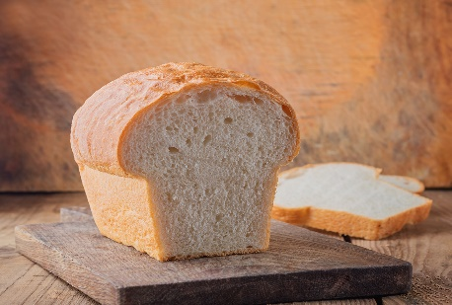
8. | Цільнозерновий батон 0,25 | 26 | Батон з пшеничного цільнозернового борошна на житній заквасці. | 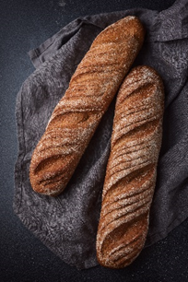
10 | Витяжна вертута пісна | 60  60  60  78  72  72  60 | Капуста  Картопля  Яблуко  Вишня  Смородина  Груша-горіх  Гарбуз | 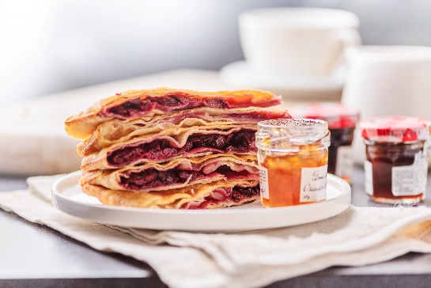
10. | Пиріжки | 14  14  14  15  14  15 | Картопля  Капуста  Горох  Яйце-зелень  Яблуко  Вишня | 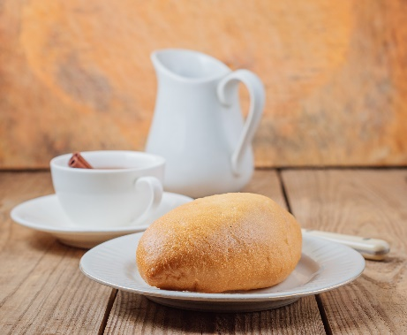
 | Хліб на вершковому маслі
12. | Хліб Заварний Бездріжджовий  (Без промислових дріжджів на заквасці) | 52 | Житньо-пшеничний хліб на солодовій заквасці | 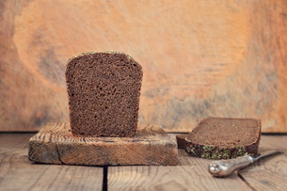
13. | Хліб Бородинський 0,4кг | 35 | Житньо-пшеничний хліб з додаванням солоду і коріандру | 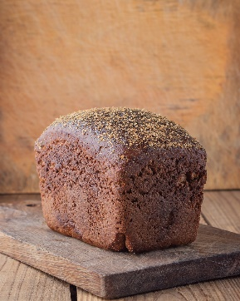
14. | Батон Молочний 0,2 кг | 26 | Білий молочний батончик на вершковому маслі | 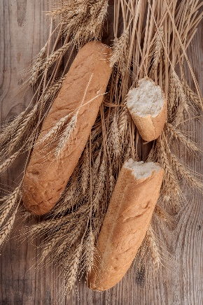
15. | Витяжна вертута на вершковому маслі | 65  65  65  83  83  83  78  83  78 | Капуста  Картопля  Яблуко  Вишня  Смородина  Груша-горіх  Гарбуз  Сулугуні - зелень  Шпинат - бринза | 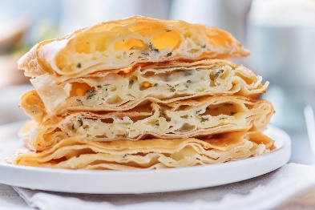
16. | Круасан на вершковому маслі 90г. | 45
17. | Круасан на вершковому маслі з начинкою | 55 | Шоколад  Вишня  Смородина | 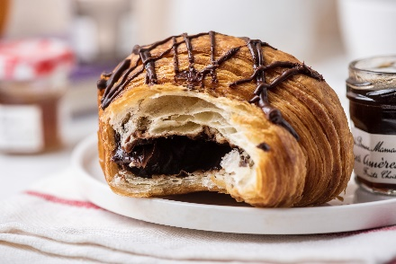
 | Снеки та печиво |  | для вегетаріанців
13. | Грісіні зернові (упаковка 0,1 кг) | 52 | Борошно цільнозернове, льняний шрот, оливкова олія, кунжут, насіннячка соняшнику, льон. | 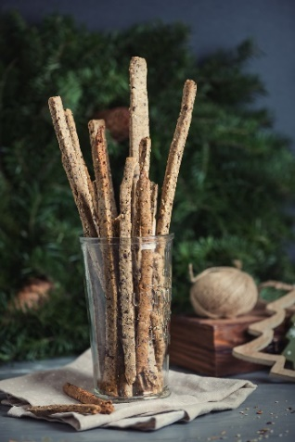
14. | Крафтова Коробка  Грісіні зернові 0,2кг | 95 | Борошно цільнозернове, льняний шрот, оливкова олія, кунжут, насіннячка соняшнику, льон. | 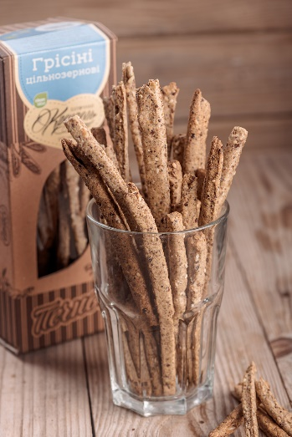
15. | Коврижка пісна, медова 0,25кг | 119 | Мед, кориця, гвоздика, високоолеїнова соняшникова олія | 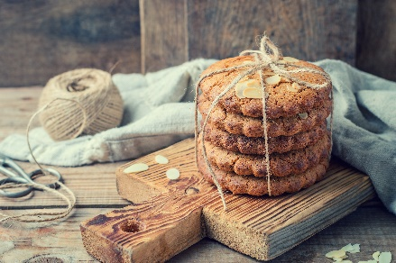
16. | Крекер Фітнес 0,15кг | 74 | Борошно цільнозернове, кунжут, льон, насіння соняшнику, мак, високоолеїнова соняшникова олія. | 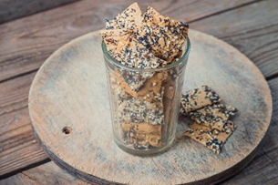
17. | Крафтова Коробка Крекер Фітнес 0,15кг | 78 | Борошно цільнозернове, кунжут, льон, насіння соняшнику, мак, високоолеїнова соняшникова олія. | 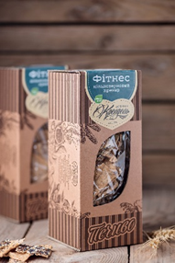
18. | Крекер Дитячий 0,15кг | 74 | Борошно цільнозернове пшеничне, насіння кунжуту, високоолеїнова соняшникова олія | 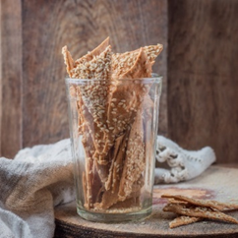
19. | Крафтова Коробка Крекер Дитячий 0,15кг | 78 | Борошно цільнозернове пшеничне, насіння кунжуту, високоолеїнова соняшникова олія | 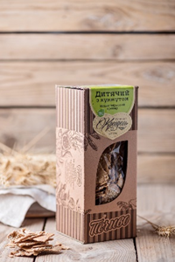
20. | Печиво Галетне «Шалунішка» 0,15кг | 74 | Високоолеїнова соняшникова олія, цукор, мед | 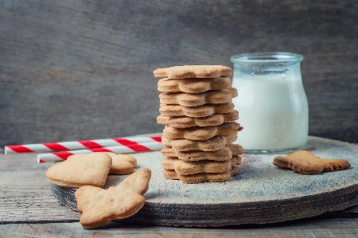
 | Снеки та печиво |  | Що містять яйце
22. | Грісіні (упаковка 0,1 кг) | 52 | Італійські хлібні палички на оливковій олії, з кунжутом. | 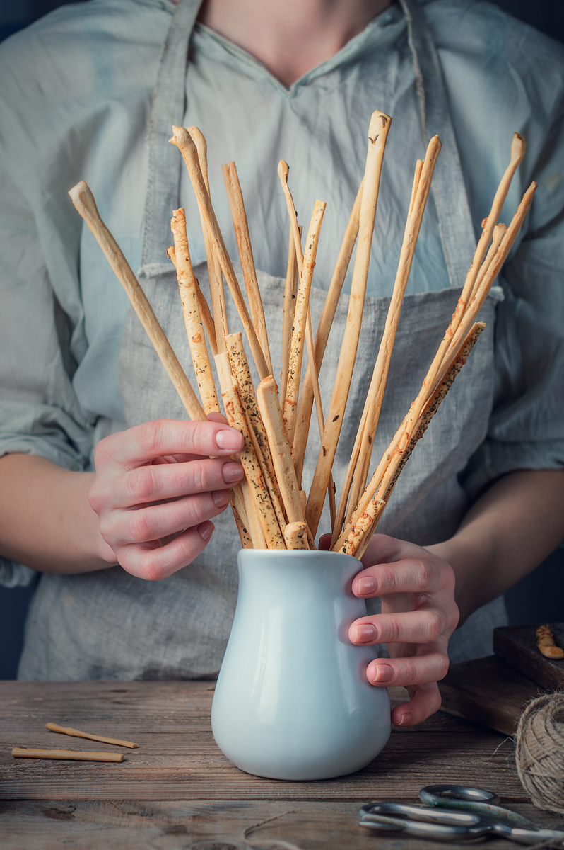
23. | Грісіні сирні (упаковка 0,1 кг) | 60 | Італійські хлібні палички на оливковій олії, посипані сиром та італійськими травами.
24. | Грісіні (упаковка 0,17 кг) | 78 | Італійські хлібні палички на оливковій олії, з кунжутом та льоном.
25. | Печиво Мигдальне 0,09 кг | 125 | З мигдальним горіхом | 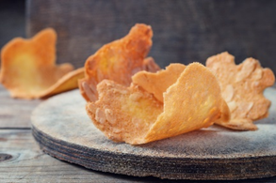
26. | Печиво Імбірне 0,18кг | 120 | Печиво на житньому борошні з імбирними цукатами | 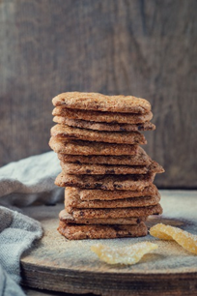
27. | Крафтова Коробка Печиво Імбірне 0,18кг | 125 | Печиво на житньому борошні з імбирними цукатами | 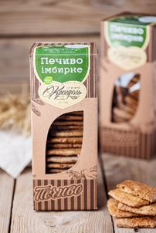
 | Горіховий рай з мигдалем 0,25 | 156 | Дуже смачне зернове печиво до складу якого входить: мигдалевий горіх, кунжут, насіння гарбуза, насіння соняшнику, журавлина. | 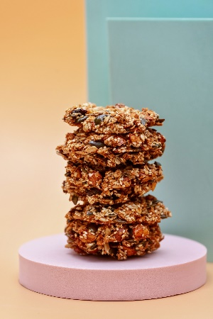
 | Горіховий рай з арахісом 0,25 | 132 | Дуже смачне зернове печиво до складу якого входить: арахіс, кунжут, насіння гарбуза, насіння соняшнику, родзинки.
 | Снеки та печиво |  | Що містять вершкове масло
28. | Рогалик з абрикосовим джемом та горіхом 0,25кг | 135 | Міні рогалик з абрикосовим джемом і волоським горіхом | 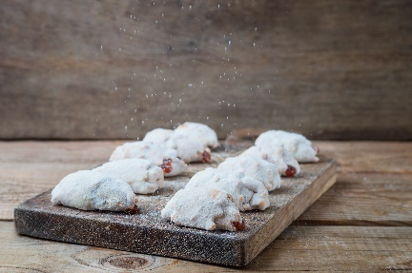
29. | Рогалик з чайною трояндою та горіхом 0,25кг | 135 | Міні рогалик з чайною трояндою та волоським горіхом
30. | Печиво Вівсяно-горіхове 0,25 кг | 119 | Вівсяні пластівці і волоський горіх | 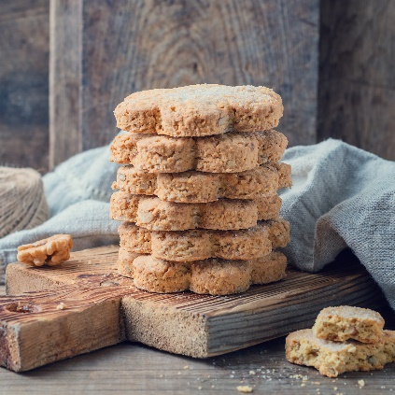
31. | Печиво Вівсяно-родзинкове 0,25 | 119 | Мед, родзинки, вівсяні пластівці. | 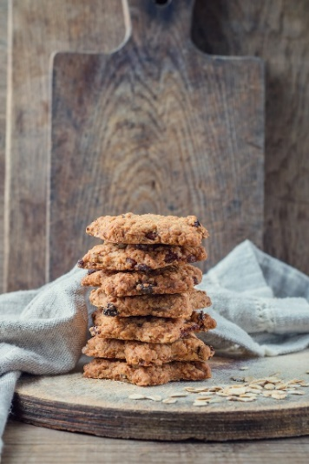
32. | Печиво Кукурудзяне 0,2 кг | 68 | Легке цукрове печиво на кукурудзяному борошні | 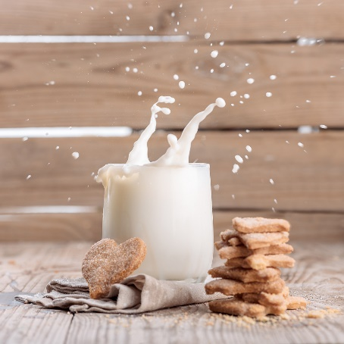
33. | Печиво м’ятне з шоколадом 0,2 кг | 119 | Пісочне печиво з свіжою м’ятою та шматочками шоколаду | 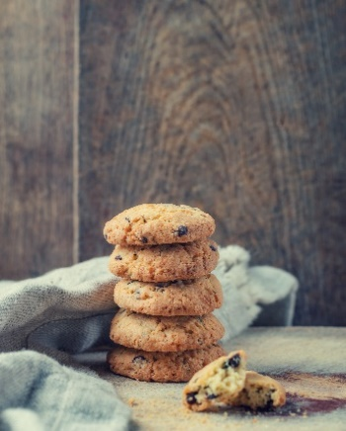
34. | Безе 0,15 кг | 93 | Білок яйця, цукор. | 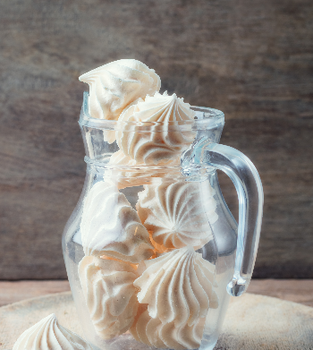
35. | Крекер Сирний 0,15 кг | 82 | Борошно цільнозернове, сир. | 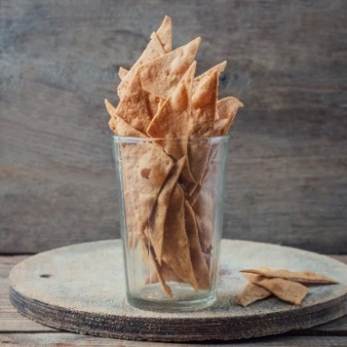
36. | Крафтова Коробка Крекер Сирний 0,15кг | 84 | Борошно цільнозернове, сир. | 